

高爾夫》TPGA挑戰賽 葉昱辰第2度摘冠
 三立新聞網
三立新聞網 setn.com2018年8月24日 下午6:00
記者劉忠杰／綜合報導
ThreeBond TPGA Challenge Tour挑戰巡迴賽─仰德挑戰賽北海站，24日在北海高爾夫鄉村俱樂部落幕，葉昱辰最後1回合交出高標準桿1桿的73桿，累計2回合144桿，贏得個人在TB挑戰巡迴賽第2場勝利及新台幣10萬元的冠軍獎金；蕭宏宇則以146桿屈居亞軍。
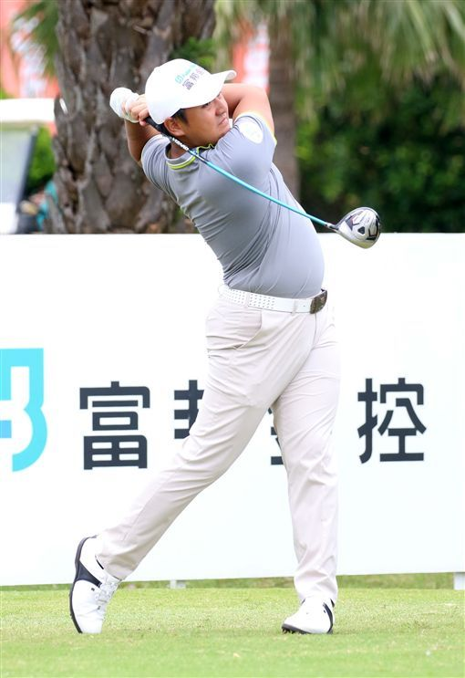
▲葉昱辰第2次贏得挑戰賽冠軍。（圖／TPGA提供）
葉昱辰此回合表現起伏大，全場共抓下4博蒂，卻也吞下5柏忌，他在賽後表示，「柏忌多是切桿不夠精準，像第1丶3洞都是太大力，而第10及12又切桿太輕，貿下不到10呎的推桿都沒能保住。」
23歲的葉昱辰，2016年11月才轉入職業，不到2年的時間已經2度拿下挑戰賽冠軍。葉昱辰來自高爾夫世家，老爸葉彰迋不僅是前TPGA理事長，更是旅日名將，至於媽媽連佩芬，也曾經是亞運高爾夫國手。

